REQUERIMENTO Nº 386/2020

Requer Informações referentes área publica localizada no Jardim Alfa. (Foto anexa).

Senhor Presidente,
Senhores Vereadores,

CONSIDERANDO que, fomos procurados por munícipes moradores no referido bairro nos solicitando informações em relação à área publica localizada entre as Ruas Monte Carmelo, Monte Sinais e Monte Horebe no Jd. Alfa.

REQUEIRO que, nos termos do Art. 10, Inciso X, da Lei Orgânica do município de Santa Bárbara d’Oeste, combinado com o Art. 63, Inciso IX, do mesmo diploma legal, seja oficiado Excelentíssimo Senhor Prefeito Municipal para que encaminhe a esta Casa de Leis as seguintes informações:

- O que esta sendo construído no referido local?

- Qual o prazo previsto para o termino?

- Outras informações que julgar necessárias?

Plenário “Dr. Tancredo Neves”, em 18 de Setembro de 2019.

José Luís Fornasari

“Joi Fornasari”

-Vereador-

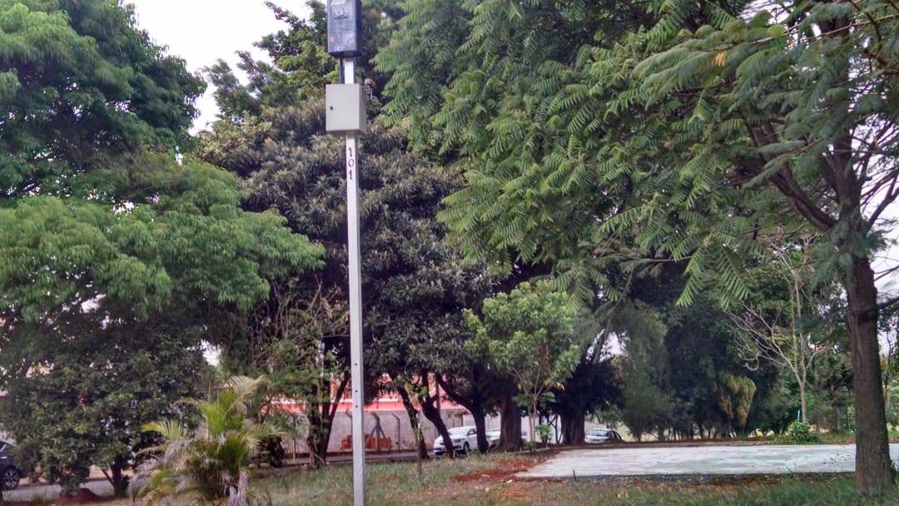

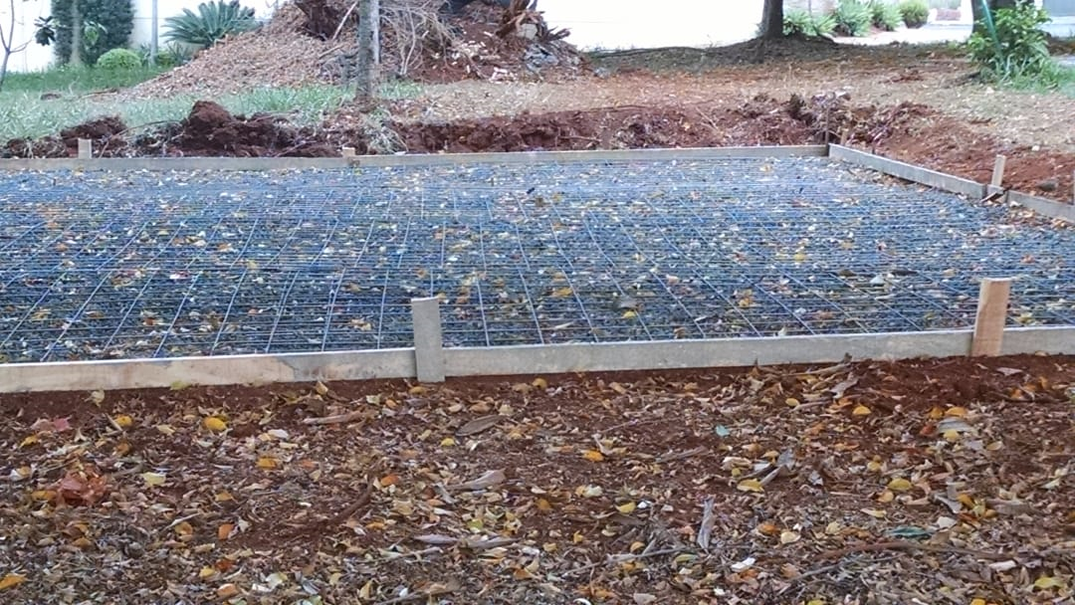

Requer Informações referentes área localizada no Jardim Alfa.

